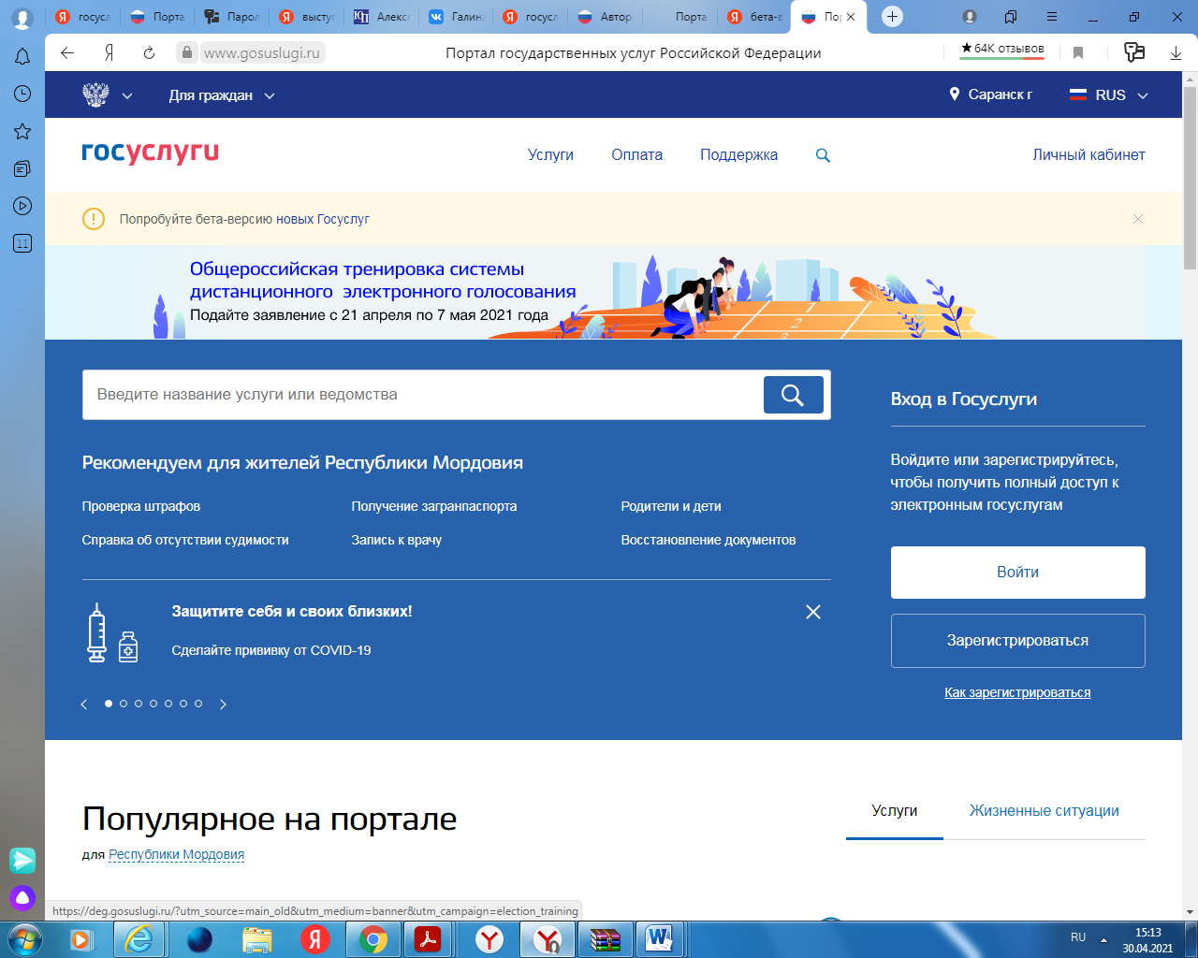
Открыть бета-версию Портала госуслуг, далееВойти, заходим на свою страницу на
Портале госуслуг, далее нажимаем на Вкладку Попробуйте бета-версию новых Госуслуг

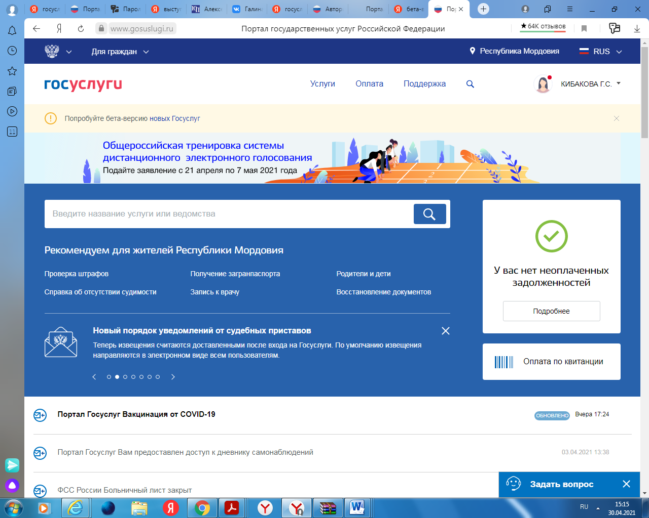

Появляется новая страница. В строке поиска пишем Голосование
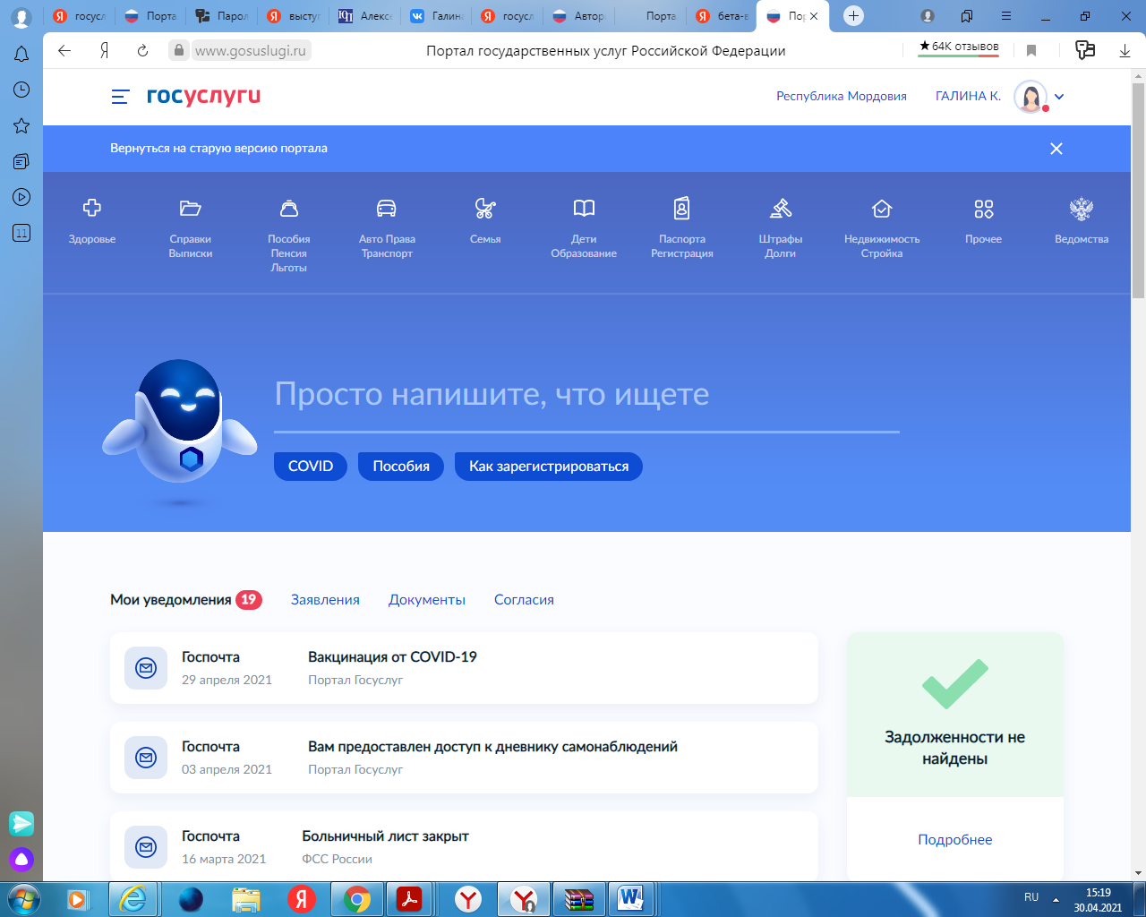
В новой вкладке выбираем и нажимаемГолосовать за территории для благоустройства,
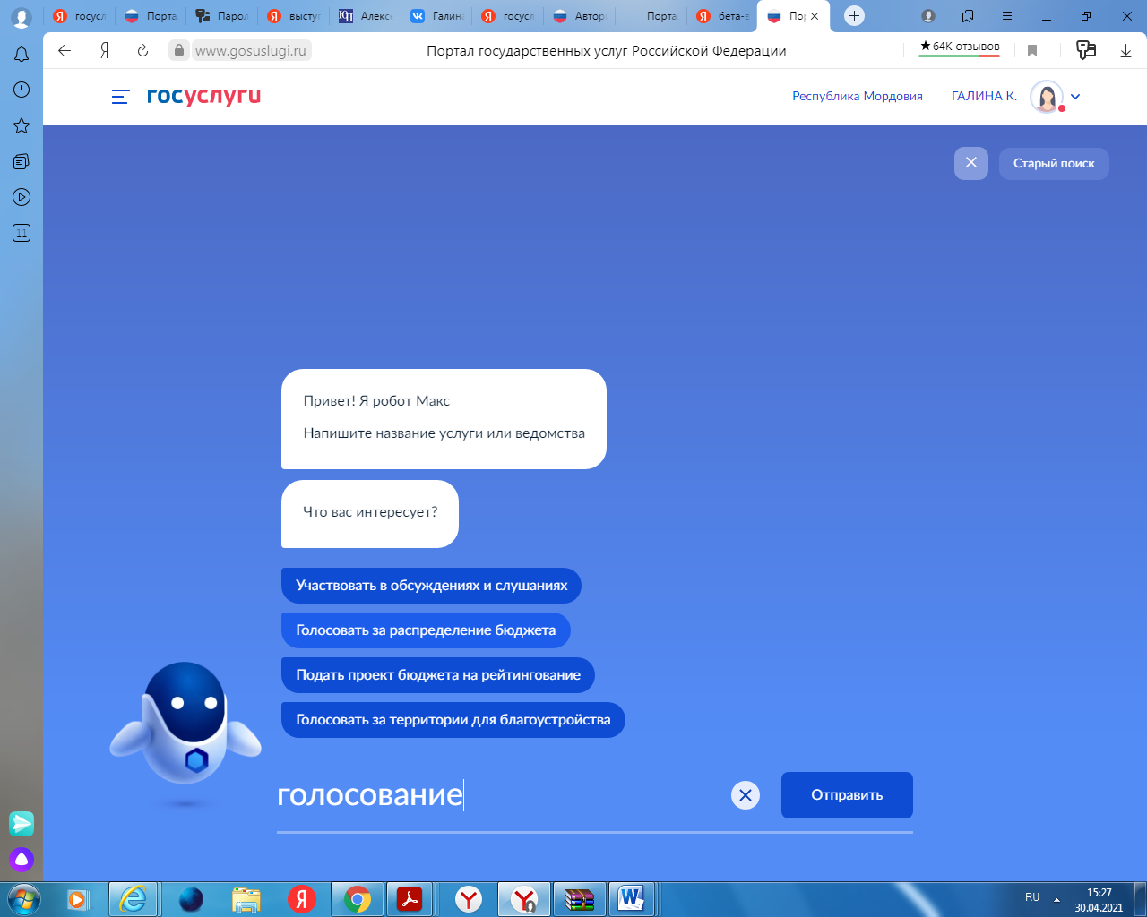
Далее, в новой вкладке нажимаем на Примите участие
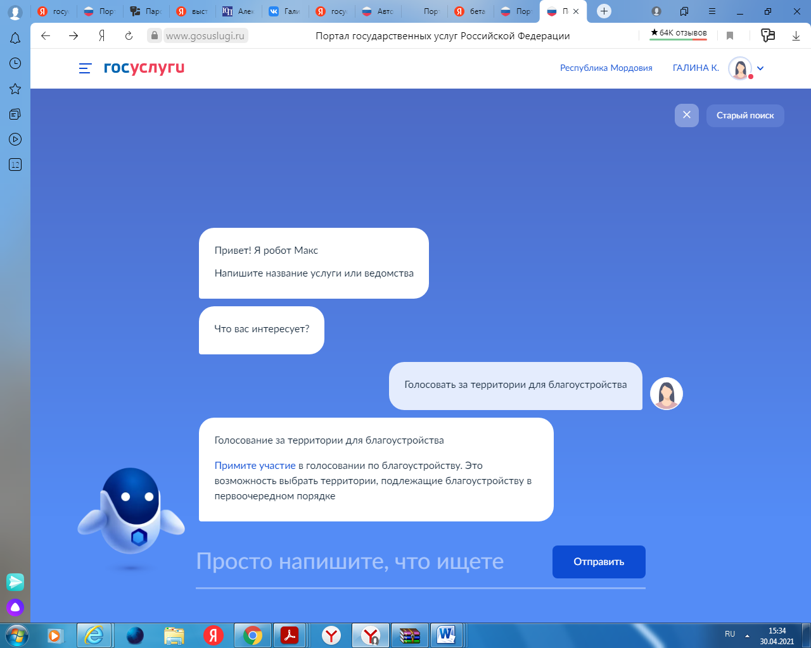
Далее выходит вкладка Благоустройство, нажимаем и выходят общественные территории представленные для рейтингового голосование


